
Table des matières
Introduction 3
Cadre général 3
Partie pratique 4
1. Exemples de cour : 4
REMARQUE : 4
EXEMPLE 1 : 4
EXEMPLE 2 : 5
EXEMPLE 3 : 6
EXEMPLE 4 : 7
EXEMPLE 5 : 8
EXEMPLE 6 : 8
EXEMPLE 7 : 9
EXEMPLE 8 : 10
EXEMPLE 9 : 11
EXEMPLE 10 : 12
2. Exemples de cour : 13
EXEMPLE 1 : 13

Introduction
Il est important d'apprendre la programmation procédurale avant d'apprendre la programmation orientée objet parce que la programmation modulaire qui est généralement mélangée et confondue avec la programmation procédurale, peut être appliquée à la POO. Par conséquent, en plus la plupart des langages de programmation sont multiparadigme, à un certain niveau, même si leurs concepteurs ou développeurs communs disent le contraire, et aussi parce que la POO est plus complexe que la programmation procédurale, il est donc préférable d'apprendre la programmation procédurale en premier.

Cadre général

Sujet de notre travaux pratique | Propriétés des fonctions membres
La date de réalisation | 09/04/2022
Date de début | 04/04/2022
Date de fin | 09/09/2022
Destinataire | Les étudiants de la première année Génie du Logiciel et des Systèmes Informatiques Distribuées
Encadrant de travaux pratique | Pr. KHALIFA Mansouri

Partie pratique
- Exemples de cour :

REMARQUE :
J'ai remarqué que tous les exemples de cour sont les mêmes exercices sauf exemple de "Compteur", et pour cela je n'ai fait que les exercices et l'exemple ladite.

EXEMPLE 1 :
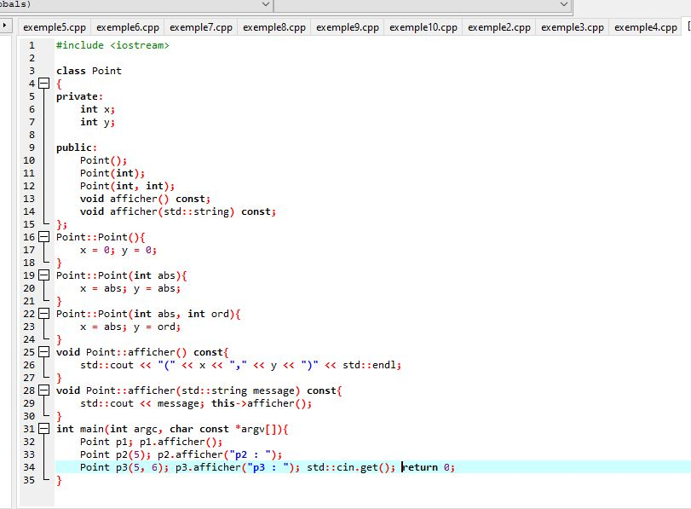
Voilà l’affichage après l’exécution de ce programme.1
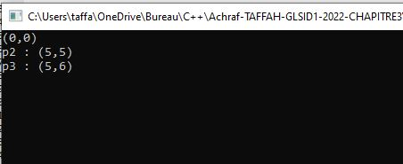

EXEMPLE 2 :
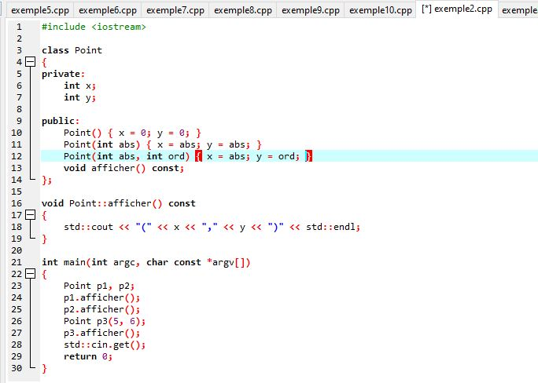
Voilà l’affichage après l’exécution de ce programme.1
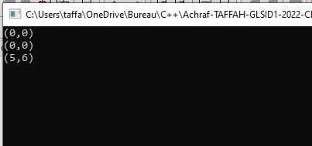

EXEMPLE 3 :

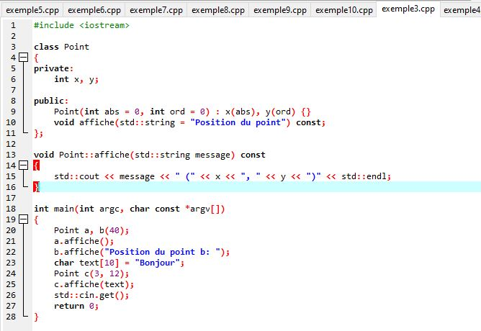
Voilà l’affichage après l’exécution de ce programme.1
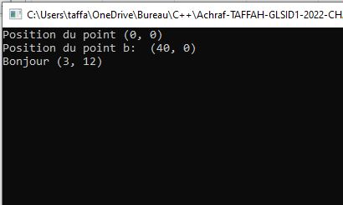

EXEMPLE 4 :

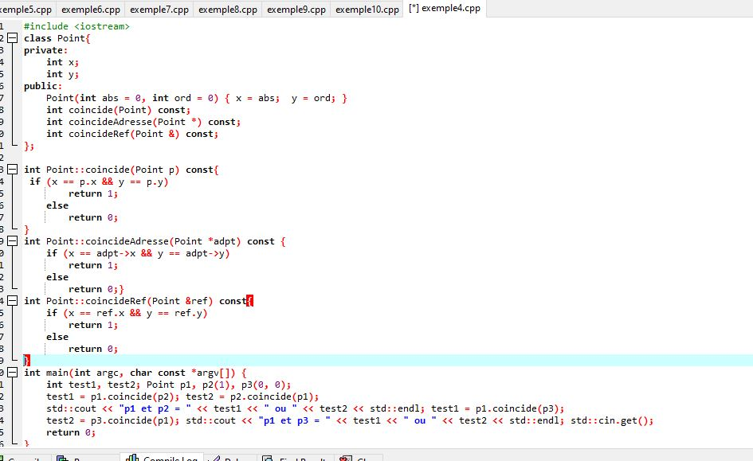
Voilà l’affichage après l’exécution de ce programme.1
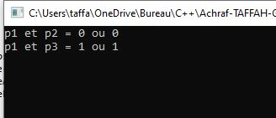

EXEMPLE 5 :
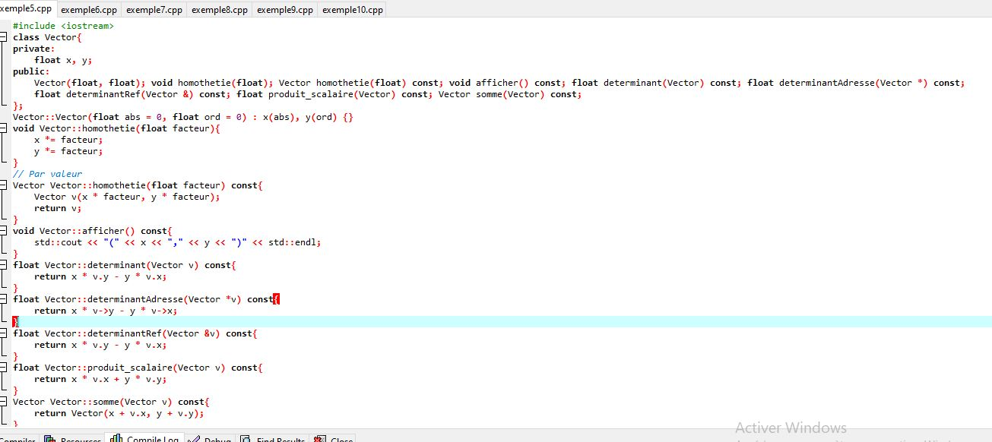

EXEMPLE 6 :
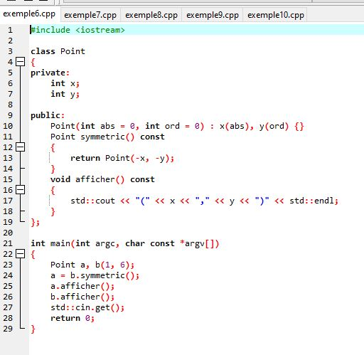

Voilà l’affichage après l’exécution de ce programme.
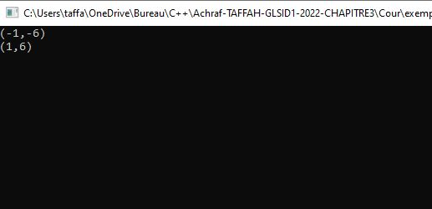

EXEMPLE 7 :
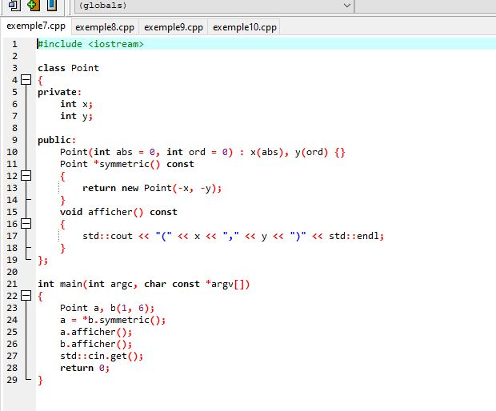

Voilà l’affichage après l’exécution de ce programme.1
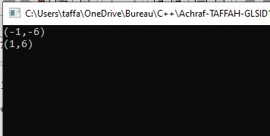

EXEMPLE 8 :

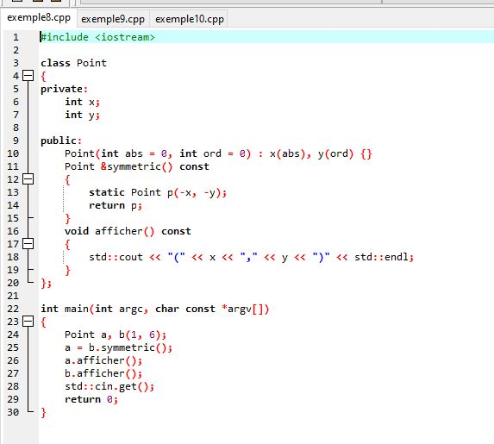

Voilà l’affichage après l’exécution de ce programme.1
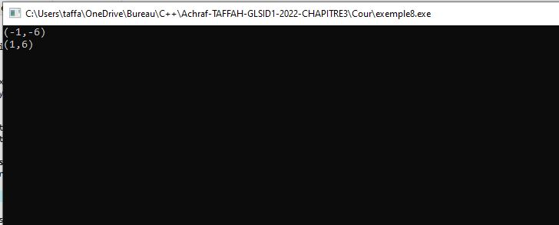

EXEMPLE 9 :
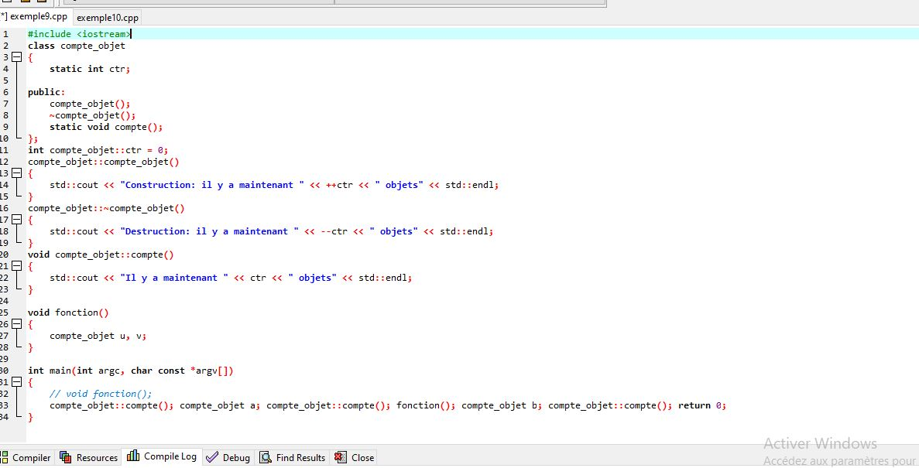

Voilà l’affichage après l’exécution de ce programme.1
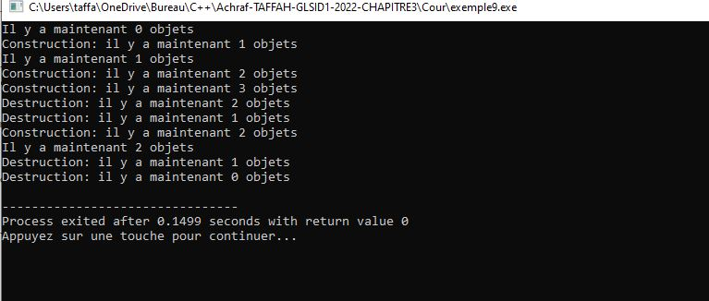

EXEMPLE 10 :
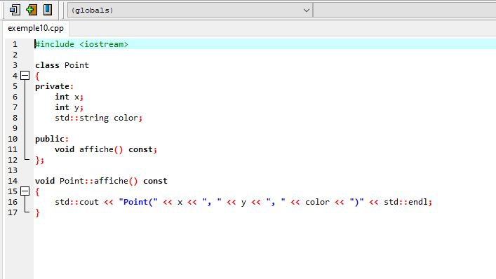
- Exercices :

EXEMPLE 1 :
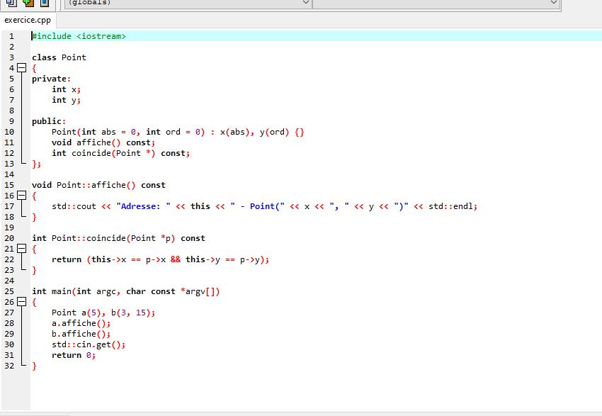
Voilà l’affichage après l’exécution de ce programme.10
